Câu hỏi:

1. Phân tích business của game (Break down các chức năng cần làm) và làm report

- Nhìn từ trên xuống dưới theo mẫu UI của đề bài thì sẽ thấy các thông tin: tổng điểm, tên user, số điểm hiện tại. Như vậy, ít nhất cần một api lấy tất cả các thông tin này. Và vì có tên user nên khả năng sẽ cần các API login, register, update profile, get profile trong trường hợp là game online, còn nếu là game offline – có nghĩa là có 1 user thật, chơi với 3 user máy còn lại thì không cần.

- Các nút phía bên dưới tương đương với một API thực hiện action như trên nút mô tả. Ngoại trừ nút Deck Card là dùng để hiện số lượng card còn lại => cần 1 API để lấy số lượng card của Deck đó và cập nhật lại số lượng card mỗi khi thực hiện hành động Draw, Shuffle hoặc là Reset.

- Trước khi chơi thì sẽ tính toán số lượng tiền còn lại của 4 user, nếu user nào không đủ tối thiểu 900 đồng thì sẽ không cho chơi.

- Sau khi biết được số lượng người chơi thì lấy 3 * số lượng người chơi rồi so với số lượng card hiện có trong Deck Cards , nếu không đủ card thì sẽ thông báo lỗi và Shuffle lại bộ bài.

- Theo như UI của đề bài thì trên mỗi thông tin của 1 user thì sẽ bao gồm thông tin về tổng điểm (point), tên user, số điểm hiện tại (point of 3 cards). *Nhưng để hợp lí hơn thì* *thay đổi thuộc tính tổng điểm (point) thành thuộc tính là tổng tiền (coins).*

* Chức năng đầu tiên là Shuffle (nút) - Trộn bài và chơi lại từ đầu, Nhưng tiền người chơi không thay đổi:
  + Khi chọn chức năng Shuffle thì sẽ gọi API reset để reset bộ bài đang chơi lại trạng thái ban đầu.
* Chức năng thứ hai là Drawn (nút) - Chia bài, bộ bài sẽ giảm dần số lá, bài của 4 người sẽ úp (ẩn không thấy bài người chơi)
  + Khi thực hiện chức năng này. Ta sẽ có 1 API là draw, chức năng của API này là mỗi khi người chơi gọi thì sẽ rút 1 lá bài ra và chia cho người chơi. Vậy nên, khi bấm vào chức năng Draw thì lần lượt các user sẽ gọi API draw để rút 1 thẻ bài cho mình, vậy thì sẽ có tổng 12 lần gọi API draw của 4 user với 1 user gọi 3 lần để rút 3 lá bài cho mình. Lần lượt là user đi từ bên phải sang trái gọi API draw trước xong rồi cuối cùng mới tới mình. Và mỗi lần gọi API draw thì số lượng card trong bộ bài đó sẽ giảm đi 1.
  + Mỗi lần user call API draw thì thuộc tính ‘point of 3 cards’ của user sẽ được cộng dồn lên với điểm tương ứng.
* Chức năng thứ ba là Reveal (nút) - Trả về kết quả hiện các lá bài (lật bài lên) người thắng và thua (winner/Loser)
  + Khi thực hiện chức năng này thì sẽ call API để lấy ‘point of 3 cards’ của các người chơi => biết được winner và loser
* Chức năng thứ tư là Reset (nút) - trả về trạng thái ban đầu

- Cách khởi tạo bộ bài với 52 lá:

+ Call API để tạo 52 lá bài thuộc bộ bài với deck_id tương ứng, các card_id được đánh số từ 1->52.

+ card_value của lá bài được xử lí bằng cách: Vì card_id của mỗi lá bài được đánh số từ 1->52 và phân biệt với nhau. Ta sẽ có: số nút = card_id % 4 + 1 loại nút = card_id / 4.

Ta quy định các lá bài tương ứng theo thứ tự từ 1->52 và bắt đầu từ lá Lá bài A bích ( **át**, **ách** hoặc **xì**,) tăng gần tới lá bài **K cơ.**

Vd: card_id = 15 thì suy ra số nút = 15 % 4 + 1 = 4 và loại nút = card_id / 4 = 3

-> Thẻ bài có số nút là 4 và loại nút là rô => 4 rô

Vd: card_id = 2 thì suy ra số nút = 2 % 4 + 1 = 1 và loại nút = card_id / 4 = 2

-> Thẻ bài có số nút là 1 và loại nút là chuồng => 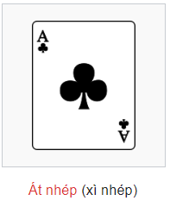

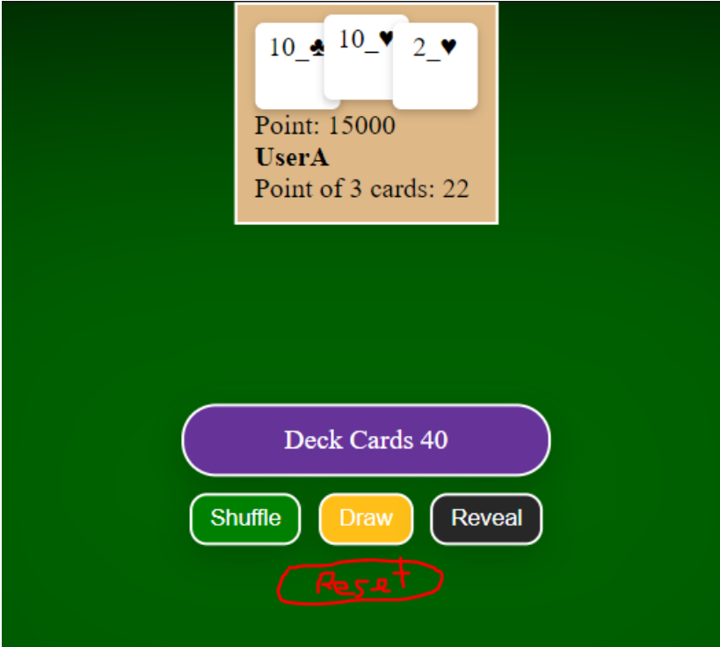

1. Làm các api cho game theo ngôn ngữ lập trình mà bạn đang làm
   * Database ta sẽ có các table:

+ Thứ nhất là users chứa các thông tin: username (tên user), coins(số tiền của user), point_of_3cards (điểm của 3 lá bài). Vì ở bài này thì chỉ có 4 user A, B, C, D nên không cần userId là primary key, mà thuộc tính username sẽ chính là primary key luôn.

+ Thứ hai là decks chứa các thông tin: deck_id (primary key), remaining ( số lượng lá bài hiện tại)

+ Thứ ba là cards chứa các thông tin: card_value , card_image(đường dẫn tới hình ảnh của thẻ bài để cho Front-end hiện lên UI), status (tình trạng thẻ bài đó đã được phát cho user nào chưa), deck_id (khóa ngoại tham chiếu tới decks – lá bài đó thuộc bộ bài nào – mối quan hệ 1-n )

**Danh sách các API:**

* + 1. Api lấy thông tin user: Chức năng sử dụng:
       - Reveal – để biết được điểm số của các user
       - Draw – để biết được số tiền user có thõa điều kiện tối thiểu để chơi không.
    2. Api cập nhật thông tin user: Chức năng sử dụng:
       - Draw – cập nhật số điểm hiện tại của 3 lá bài của user
       - Reset.
    3. Api xóa user: Chức năng sử dụng:
       - Draw - mỗi khi chia bài, phải kiểm tra user có đủ tiền để chơi hay không – nếu user nào không đủ tiền thì call API xóa user đó.
    4. Api lấy thông tin của deck (bộ bài):
       - Chức năng sử dụng: draw (để kiểm tra số lượng lá bài trong bộ có đủ để chia đủ cho các user hay không).
       - Chức năng hiển thị số lượng lá bài còn lại trên thanh Deck Cards
    5. Api cập nhật thông tin deck (bộ bài): Chức năng sử dụng:
       - Shuffle (để reset lại số lượng lá bài lại ban đầu)
       - Draw (cập nhật lại mỗi khi user draw 1 lá bài thì số lượng lá bài trong bộ sẽ giảm dần)
       - Reset.
    6. Api lấy thông tin card (thẻ bài): Chức năng sử dụng:
       - Draw : để biết được giá trị của thẻ bài và tính toán số điểm cho user
       - Hiển thị hình ảnh lá bài lên UI
    7. Api cập nhật thông tin card (thẻ bài) : Chức năng sử dụng:
* thuộc tính value, image, deck_id của card được khởi tạo mặc địch, không thay đổi.
  + - * Draw: để cập nhật lại status của thẻ bài đó đã được 1 user rút
      * Shuffle: để cập nhật lại status của thẻ bài về ban đầu chưa có ai rút
      * Reset
  + Tất cả các API đều đã được test bằng Postman

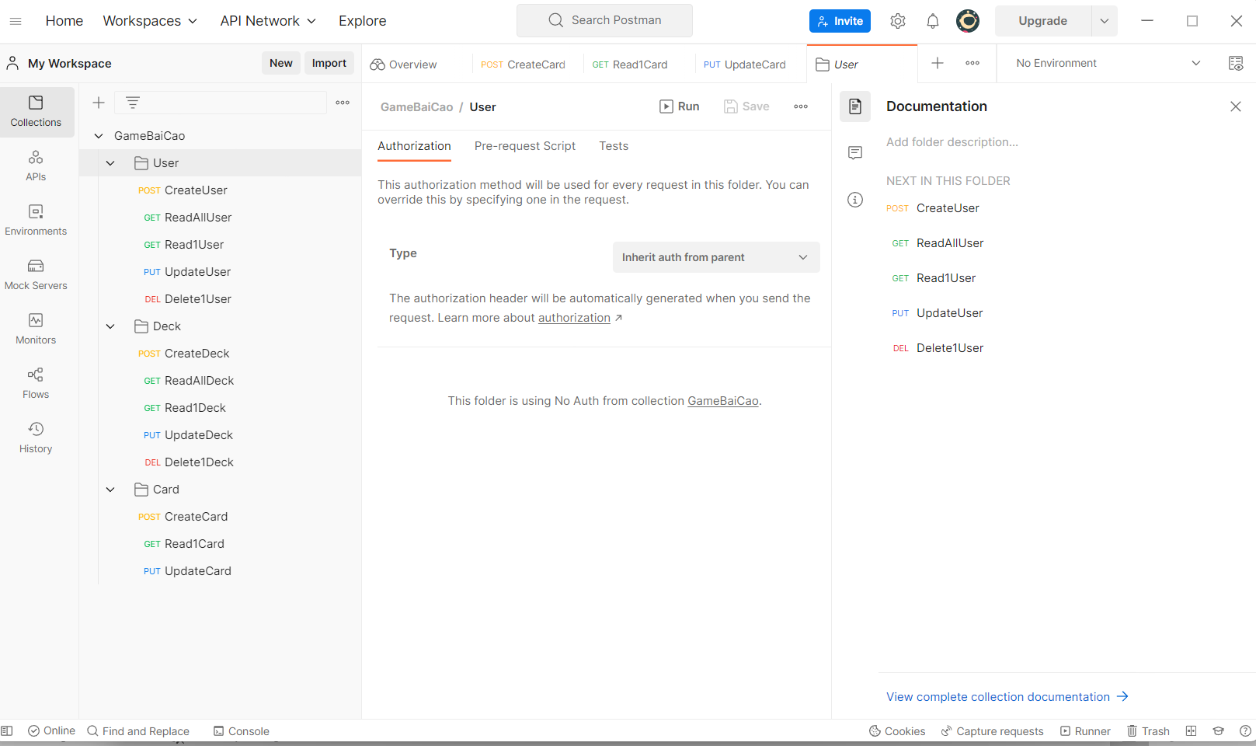

Link code API: <https://github.com/lamhieo02/API_GameBaiCao.git>